**Configuración de red:**

Lo primero será meter el comando ifconfig -a para averiguar el nombre que el sistema ha asignado a las interfaces de red.

Nos pedirá instalar las net-tools para poder usar el comando anterior.

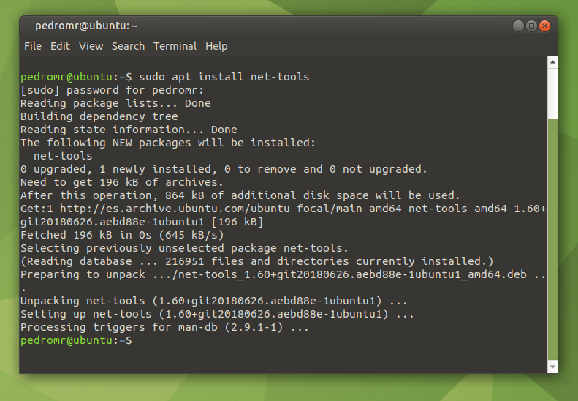

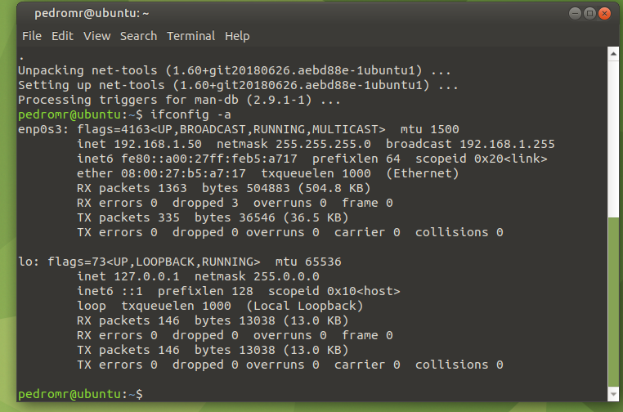

Hay que irse al siguiente archivo para introducir unos valores.

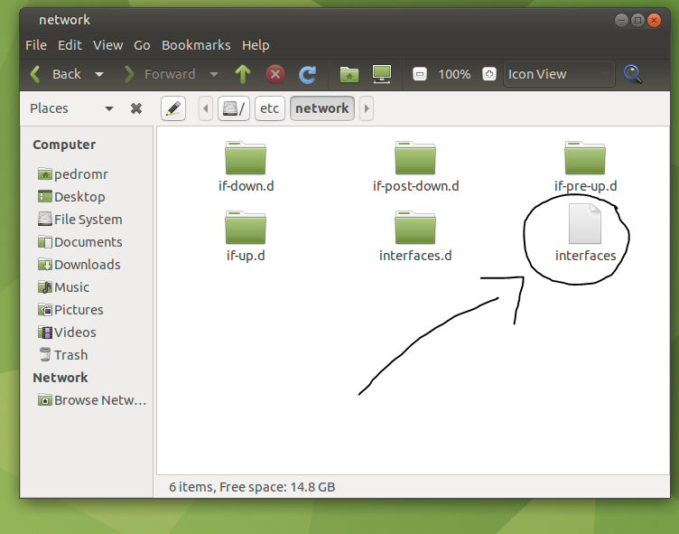

Si el archivo está en “Read only” habrá que dar permisos para poder modificarlo.

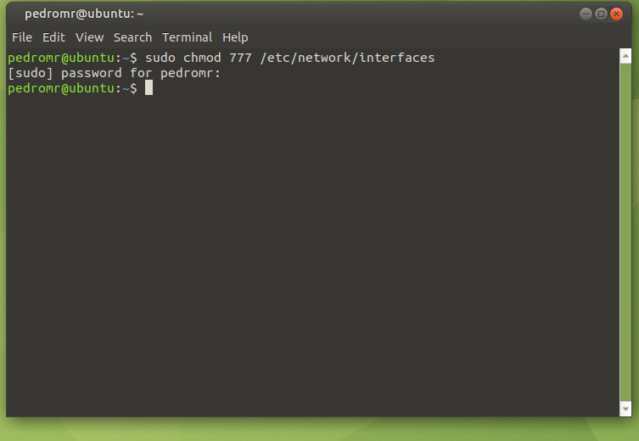

Este sería el resultado.

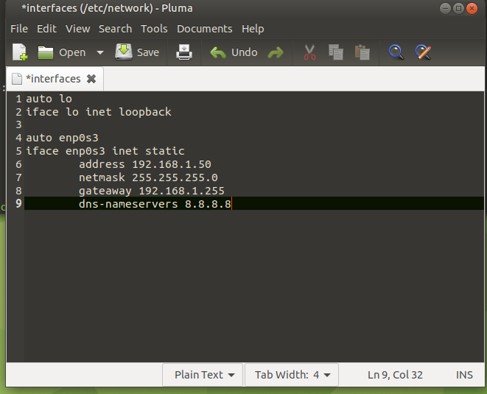

Ahora habrá que modificar el siguiente archivo en el cual se encuentra la configuración de la red.

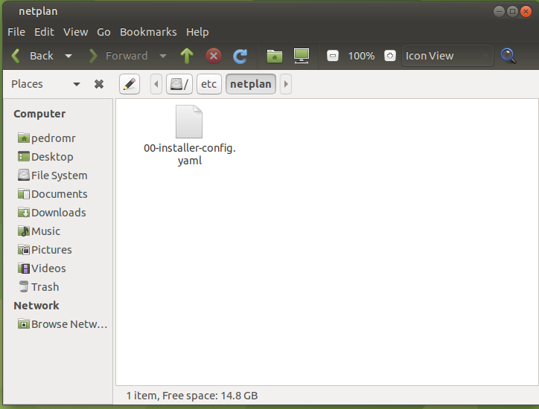

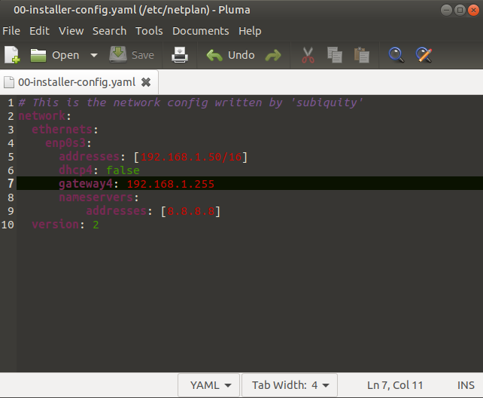

Comprobamos que el siguiente archivo tiene el nombre de nuestra máquina.

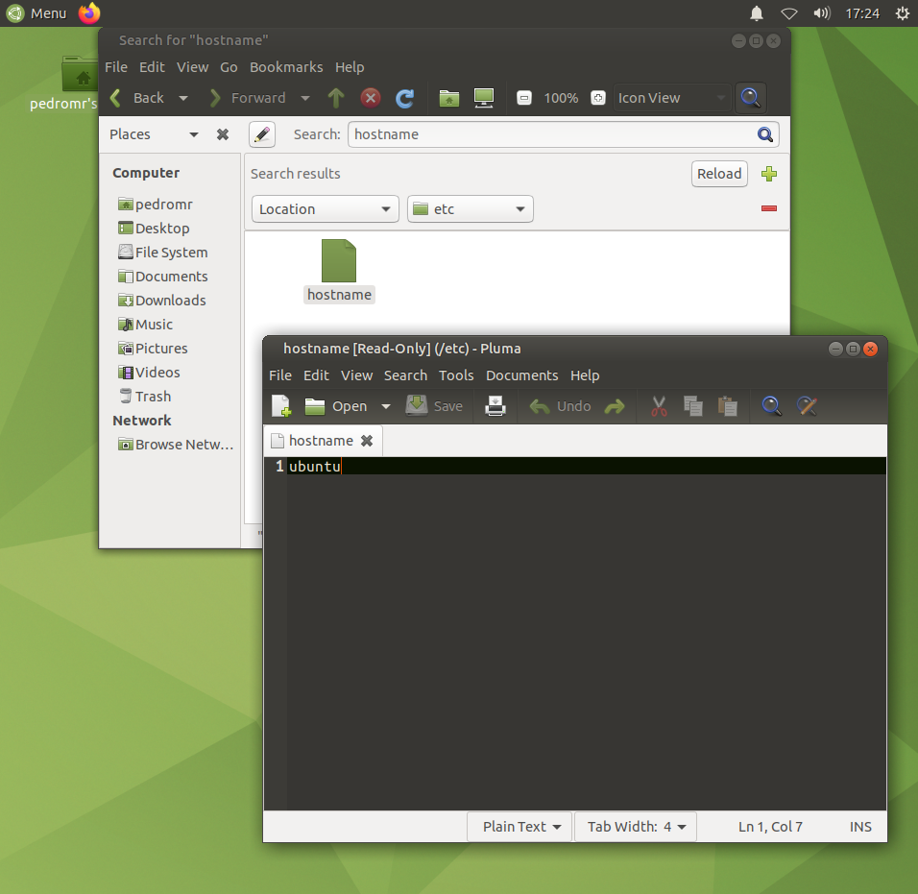

Hacemos netplan apply para ver si hay errores.

